DEVOIR N°4, FEVRIER 2023

----------

GRC Durée 2 à 3 Heures

*Tout matériel et documents autorisés.*

# Evaluation des compétences spécifiques

|  |  |  |  |  |  |
| --- | --- | --- | --- | --- | --- |
| ***Compétences*** | **☺** | **☹** | ***Compétences*** | **☺** | **☹** |
| *Répartition et évolution* |  |  |  |  |  |
| *% évolution* |  |  |  |  |  |
| *Calcul commerciaux* |  |  |  |  |  |
| *ZDC* |  |  |  |  |  |
|  |  |  |  |  |  |

**Partie 1 : Répartition et évolution des chiffres d’affaires**

1-1 Complétez le tableau suivant :

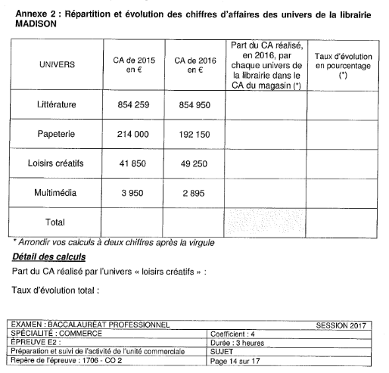

**1-2 Evolution et prévisions des ventes :**

En 2017, les prévisions des ventes sont les suivantes :

Premier trimestre : diminution de 10%

Second trimestre : augmentation de 5%

Troisième trimestre : augmentation de4%

Quatrième trimestre : augmentation de 1%

**Calculer le CA prévisionnel pour 2017**

**Calculer la variation prévisionnelle de 2017 par rapport à 2016**

**Partie 2 : Calculs commerciaux**

Complétez le tableau suivant

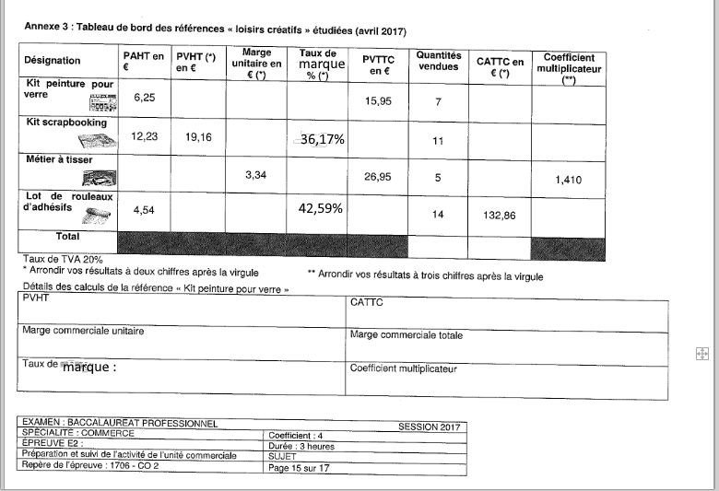

**Partie 3 Création d’un flyer A5**

Madame Rogas dirige l’entreprise BUTTINETTE spécialisée dans les loisirs créatifs



Elle décide d’informer sa zone de chalandise de l’existence d’une nouvelle ligne de produits « Loisirs créatifs » dans sa boutique. A tout visiteur muni de ce flyer elle offrira un 15% de réduction sur l’ensemble des achats « loisirs-créatifs ». Mais cette offre promotionnelle ne sera valable que 15 jours.

Mme Rogas vous demande de concevoir une maquette A5 de ce flyer

**Partie 4 Etude de la concurrence**

4-1 Traiter et analyser les données collectées par une stagiaire de BTS MCO en stage chez Mr Bricolage Montauban

|  |  |  |  |  |
| --- | --- | --- | --- | --- |
|  |  | concurrent1 | Mr Bricolage | Concurrent 2 |
| Personnel (sur 5) | 5 | 3 | 3 | 2 |
| Assortiment (sur 7) | 7 | 5 | 6 | 4 |
| Agencement (sur 4) | 4 | 2 | 3 | 3 |
| Communication interne (sur 10) | 10 | 7 | 4 | 6 |
| Digitalisation (sur 8) | 8 | 5 | 7 | 6 |

4-2 Quelles préconisations proposez-vous ?

**Partie 5 : performance du site web marchand**

Mr Larbi vous communique les performances de son site web marchand. Il trouve que le taux de concrétisation est très bas mais il n’arrive pas à détecter la CAUSE principale de cet échec

|  |  |  |  |
| --- | --- | --- | --- |
| **Indicateurs KPI du site** | **Données Google Analytics du site web marchand** |  | **Moyenne Nationale pour le même type de produits et le même circuit de distribution** |
| **audience sur "landing page"** | **45 500** |  | 100% |
| **visiteurs d'au moins une page :** | **33215** | 73% | 58% |
| **Mise en panier** | **7640** | 23% | 27% |
| **Acheteur d'au moins un produit** | **611** | 8% | 20% |
| **taux de concrétisation** | **1,34%** |  | 3% |

Q5-1 : analysez la performance du site web marchand en identifiant les points forts et les points faibles de ce site

Q5-2 quelles préconisations feriez-vous à Mr Larbi ?

Annexe 1 le taux de rebond

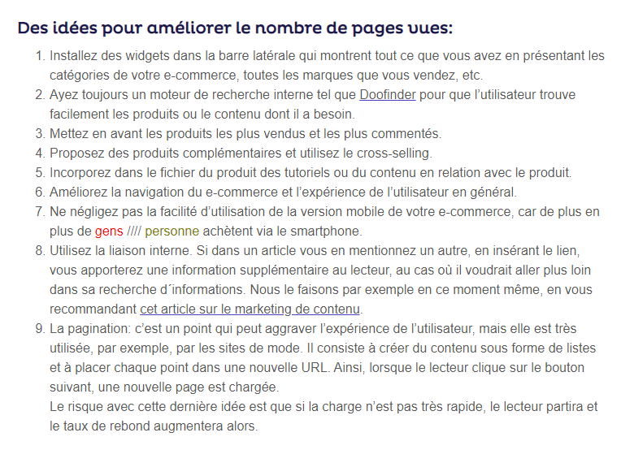

Annexe 2 : l’abandon de panier

